Registos corta-fogo redondos – Motorizados com módulo de comando incorporado
Dimensões DN 315 a DN 800

Descrição
Registos corta-fogo do tipo unilâmina - sem batente, com área útil de passagem maximizada - a instalar nos locais assinalados nos desenhos, destinados ao fecho no caso de incêndio nas instalações de AVAC, de modo a constituírem uma barreira perfeita à propagação de fumo frio e quente e ao fogo.
Serão adequados para montagem em paredes e tetos maciços, paredes divisórias leves e paredes corta-fogo com certificação apropriada, à base de argamassa, independentemente da sua posição de montagem e da direção de passagem do ar. O fusível térmico e o atuador elétrico podem ser removidos para inspeção ou substituição pelo lado exterior.

Importante:
Cada registo deverá ter uma etiqueta apensa ao corpo do mesmo da responsabilidade do fabricante onde se identificam as seguintes informações obrigatórias por lei:
- Identificação do fabricante e país de origem
- País onde irá ser montado
- Declaração de desempenho (DoP) – em Português
- Norma harmonizada: EN15650: 2010
- Pressão de ensaio
- Ano de fabrico

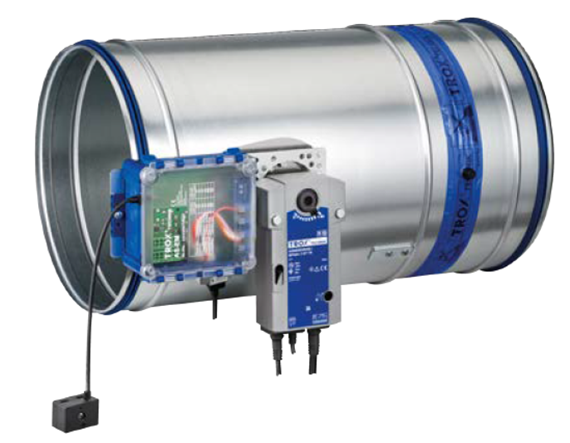Características técnicas
Corpo do registo
- O corpo será em chapa de aço galvanizada qualidade St02Z, segundo DIN 17162 de formato circular. Braços e acessórios zincados.
- Estanquidade da caixa de acordo com a norma EN 1751, classe C.
- Deve incluir juntas de vedação para ligação rápida e eficaz a tubo spiro de acordo com norma
EN 1506 ou EN 13180.
- Lâmina de fecho basculante em material isolante térmico especial com vedante perimetral em neoprene.
- Tamanhos nominais: DN 315, 355, 400, 450, 500, 560, 630, 710 e 800.
- Grande área de passagem livre e por consequência, baixa perda de carga.
- Estanquidade à passagem de ar com o registo fechado, s/ EN 1751, classe 4.
- Classe de resistência ao fogo até EI-120 ou EI-90 (ve, ho i ↔ o) S segundo a norma europeia
EN 13501-2 (dependendo do tipo de parede onde for montado). Ensaiados segundo norma EN 13501-3. (2)
- Elevada estanquidade aos fumos a alta temperatura.
- Fecho por falha de tensão ou disparo de fusível térmico (72 ºC)
- O rearme será automático através de servomotor elétrico.
Atuador elétrico
Atuador elétrico especial próprio para atuação de registo corta-fogo com homologação específica, incluindo as seguintes características e acessórios:
- Mola de segurança -sistema mecânico
- Tempo de fecho: Máximo 20 seg.
- Inclui dispositivo de disparo termo-elétrico remoto (ligado por cabo íntegro de 1.2m) contendo duplo fusível térmico: um incorporado na ponteira inserida no interior do registo corta-fogo e um segundo na tampa do próprio dispositivo. Nas costas da tampa e acessível do lado exterior este dispositivo possui um interruptor de mola, para levar a efeito ensaios locais de simulação de interrupção de um dos fusíveis térmicos – quando pressionado o registo deve fechar completamente.
- Possibilidade de atuação manual, para permitir abrir ou fechar o registo no local independentemente da presença ou ausência de tensão de alimentação.
- Alimentação: 230V/50Hz (12,5V A; 8W) ou 24V/50Hz (10VA, 7W) de acordo com o sistema de comando e monitorização.
Dimensionamento
Como regra geral o registo corta-fogo deve ter a mesma dimensão nominal das condutas onde vai ser inserido. Deve no entanto confirmar-se que a perda de carga máxima não ultrapasse 50 Pa – registo aberto na condição de cauda nominal.
Se assim não for, deve ser considerado um registo com área efetiva superior.
Montagem
Os registos corta-fogo sendo órgãos de segurança contra incêndios devem ser montados sob orientação de pessoal qualificado e credenciado. Deverão ser cumpridas as recomendações do fabricante descritas no Manual de Instalação e Operação – este deve obrigatoriamente escrito em Português.
Durante a montagem o registo não pode sofrer qualquer deformação, pois tal conduziria a um deficiente funcionamento do mesmo pondo em causa a resistência ao fogo da compartimentação requerida no projeto de SCIE. As ligações às condutas rígidas
aconselha-se serem feitas através de mangas flexíveis – com classificação ao fogo M2, ou melhor. No caso de paredes leves (pladur, placas de silicato de cálcio ou outras) estas mangas são obrigatórias. Serão, contudo, dispensáveis no caso de condutas flexíveis.
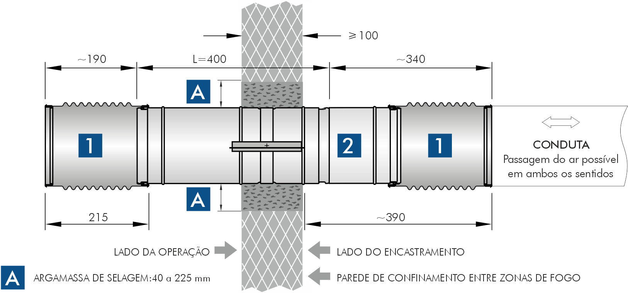Exemplo da montagem preconizada
Importante:
1 - Junta de dilatação (acessório opcional). É fortemente recomendada quando o registo é inserido em conduta metálica numa parede leve (pladur, silicato de cálcio ou outro material equivalente).
Evita a destruição da parede por ação da dilatação da conduta num cenário de incêndio.
2 - Peça de extensão para tamanhos nominais acima ou igual a DN 224, permite uma montagem rápida e eficaz do registo e assegura o basculamento livre da lâmina.

Módulo para comando e monitorização remota do registo corta fogo
Tendo em atenção a necessidade legal em garantir o normal funcionamento dos r.c.fogo como elementos de segurança contra incêndios este deverão ser motorizados com alimentação e monitorização remota de forma integrada com outros sistemas técnicos como AVAC, a eletricidade e a SADI tendo por base uma matriz de segurança contra incêndios a definir pela entidade responsável da SCIE.
Para otimização da cablagem, simplificação das ligações e forte diminuição de falhas em campo, os r.c.fogo serão equipados, além dos atuadores elétricos, com módulos montados em platine, interligados e testados com os atuadores, com as seguintes características:
- Alimentação a 24 VCC, via cabo de rede com 2 condutores – H05 WF 2G, 2x1,5 mm2 ou equivalente.
- Protocolo de comunicações do tipo FLEXIbus – alimentação e comunicação através de um único cabo bifilar, imune a ruído eletromagnético
- LED multicolor para informação funcional, local, de: registo a abrir; registo a fechar; registo fechado; registo aberto; registo em falha
- Botão de teste/ensaio local
- Permite sinalização completa e compacta do estado do registo remotamente:
  - Aberto
  - Fechado
  - Em funcionamento
  - Falha
- Cabo de bus permanentemente supervisionado no caso de falha de comunicação, fecho do registo não previsto e tempo de atuação excessivo, tanto no fecho como na abertura, haverá sinalização remota de falha.

Marca de referência Trox Technik
Distribuidor Contimetra / Sistimetra
Modelo FKR-EU /ZAU1

/corta_fogo_e_fumo/FKR-EU_motorizados_modulo_de comando.docx

